**第一节　细胞的增殖**

第1课时　细胞周期和有丝分裂

1.下列关于细胞周期的叙述,正确的是 (　　)

A.进行分裂的细胞都存在细胞周期 B.在一个细胞周期中,分裂期通常长于分裂间期

C.分裂间期包括一个合成期和两个间隙期 D.细胞周期是指上一次分裂开始到下一次分裂结束

2.图L4-1-1中a→d表示连续分裂细胞的两个细胞周期。下列叙述不正确的是 (　　)

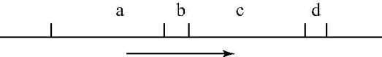

图L4-1-1

A.a和b为一个细胞周期 B.c段结束DNA含量增加一倍

C.遗传物质平分一般发生在d段 D.b和c为一个细胞周期

3.有丝分裂过程的中期,发生的主要变化是 (　　)

A.核仁消失 B.染色体着丝粒排列在同一平面上

C.染色质凝缩成染色体 D.连接姐妹染色单体的着丝粒分裂

4.在细胞有丝分裂过程中,DNA分子数目相同而染色体数目不同的时期是 (　　)

A.间期和前期 B.前期和中期 C.前期和后期 D.间期和中期

5.下列有关植物细胞有丝分裂的叙述,正确的是 (　　)

A.S期核糖体数量大大增加 B.G2期核内染色体数量加倍

C.分裂前期同源染色体联会形成四分体 D.分裂末期细胞板发展成为新的细胞壁

6.下列关于细胞分裂周期的叙述,正确的是 (　　)

A.间期只包括G1期和G2期 B.出现纺锤体的时期是S期

C.G1期和G2期均能合成蛋白质 D.M期发生DNA复制

7.图L4-1-2是细胞有丝分裂过程中一条染色体上的DNA含量变化图解,下列叙述中正确的是 (　　)

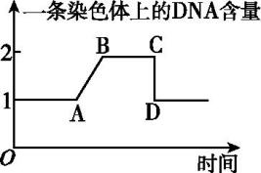

图L4-1-2

A.在AB段主要进行蛋白质的合成,细胞生长速率快 B.出现CD段变化的原因是细胞质分裂

C.该细胞中,在BC段始终有染色单体存在 D.若该细胞是植物细胞,则CD段囊泡聚集成一个细胞板

8.下列是关于细胞分裂过程中细胞内变化的叙述,能正确表示一个细胞周期内分裂过程的顺序的是　（ ）

①两个相同DNA分子完全分开 ②出现放射状排列的细丝

③中心体发生倍增 ④着丝粒排列在一个平面上

A.②→③→①→④ B.②→④→③→① C.③→②→④→① D.②→③→④→①

9.下列有关体细胞有丝分裂的叙述,错误的是 (　　)

A.细胞周期中,间期时间较短,分裂期时间较长 B.正常情况下，分裂完成后两个正常子细胞的DNA序列相同

C.分裂中期,着丝粒排列在赤道面上 D.间期发生DNA复制和蛋白质合成

10.细胞有丝分裂过程中,DNA复制、着丝粒分裂、姐妹染色单体形成及消失依次发生在 (　　)

A.间期、后期、间期、后期 B.间期、后期、中期、后期

C.间期、后期、末期、后期 D.前期、中期、后期、末期

11.以下关于高等植物细胞有丝分裂的叙述,错误的是 (　　)

A.S期染色体复制,核DNA数目加倍,染色体数目不变

B.前期核膜解体形成的小泡在有丝分裂整个过程中几乎都可看到

C.中期染色体缩短到最小程度,最便于观察

D.后期或末期细胞在“赤道面”上形成环沟

12.下面有关高等植物细胞有丝分裂中细胞器的变化及作用,不正确的是 (　　)

A.在间期,核糖体增生

B.在间期,线粒体为蛋白质的合成提供能量

C.在前期,两组中心粒之间发出纺锤丝形成纺锤体

D.在末期,高尔基体为细胞壁形成合成多糖

13.图L4-1-3是从一种生物体内获得的某个细胞示意图,据图判断下列说法中正确的是 (　　)

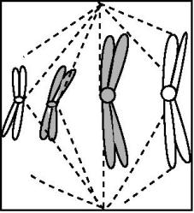

图L4-1-3

A.这种生物体内所含的多糖是糖元

B.此时细胞中不能进行需氧呼吸

C.此时细胞中染色体中的DNA分子不能进行复制

D.此细胞中含有8条染色体

14.下列有关细胞周期的叙述,正确的是 (　　)

A.动物细胞在G2期时已经有2个中心粒 B.G2期合成DNA复制所需的蛋白质

C.分裂后期可观察到由核膜解体后形成的小泡 D.胞质分裂只开始于细胞分裂的末期

15.图L4-1-4中的甲、乙、丙表示植物细胞有丝分裂中的三个阶段,a是染色体数,b是染色单体数,c是DNA分子数,a、b、c的数量关系正确的是 (　　)

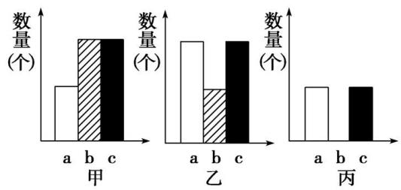

图L4-1-4

A.甲、乙 B.甲、丙 C.乙、丙 D.甲、乙、丙

16.如图L4-1-5表示有丝分裂细胞周期中,细胞内染色体数目和核内DNA相对含量的动态变化(细胞各个时期的距离和所需时间不成比例)。

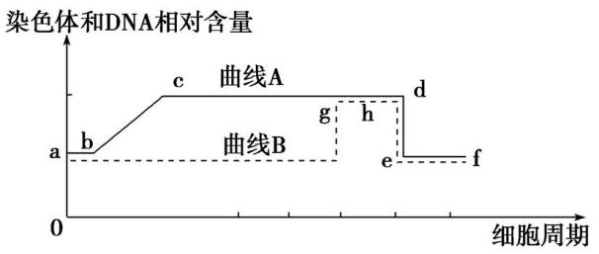

图L4-1-5

(1)bc段细胞的主要变化是 　 。

(2)cd段中表示细胞分裂期的三个时期是　 。

(3)通过de段后,细胞中的染色体数、染色单体数和DNA分子数的比例是　　　 　　　　。

17.如图L4-1-6表示某植物细胞在一个有丝分裂的细胞周期中DNA含量的变化,据图分析回答:

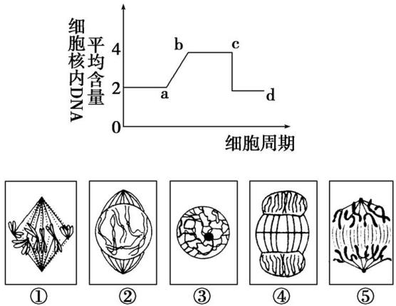

图L4-1-6

(1)a~b表示　　 　期,与它对应的分裂图像是　 　　。

(2)b~c表示　　　 　　期,依次对应于分裂图　　　　　　 　　　　　。

(3)c~d表示　 　期,它对应的分裂图像是　 　　,该时期参与活动的主要细胞器为 　。

(4)d以后表示　 。

(5)从一个细胞周期中DNA含量的变化规律分析,有丝分裂的重要特征是　 。

(6)用虚线在坐标图中画出一个细胞周期中染色体数量变化的曲线。

**细胞增殖（2）**

1.动物细胞有丝分裂区别于植物细胞有丝分裂的特点是 (　　)

A.核膜、核仁消失 B.形成纺锤体

C.中心粒周围发出纺锤丝 D.着丝粒分裂,染色单体分离

2.有关动物细胞有丝分裂的叙述,正确的是 (　　)

A.细胞板在细胞有丝分裂末期形成 B.染色体数目加倍通常发生在分裂前期

C.在分裂末期,细胞膜内陷形成两个子细胞 D.在分裂中期,两个中心体复制形成两组中心粒

3.在人体细胞有丝分裂前期,可以看到的中心粒数目是 (　　)

A.2 B.4 C.8 D.1

4.研究动物细胞有丝分裂过程中发现:只有当所有染色体排列到赤道面上才启动后期,然后,粘连姐妹染色单体的粘连蛋白被“分离酶”降解,姐妹染色单体分离。若用激光特异地破坏滞后染色体(未移到赤道面)尚未与纺锤丝联结的着丝粒,发现该染色体依然滞后,后期却可以启动。下列有关叙述中,正确的是 (　　)

A.动物细胞中所有纺锤丝都与着丝粒联结

B.“分离酶”在内质网中合成，在高尔基体中完成加工

C.未联结纺锤丝的着丝粒可能会抑制细胞周期向下一阶段运转

D.姐妹染色单体分离形成2条染色体以不同的速率移向两极

5.如下图是细胞有丝分裂模式图或部分结构图,有关叙述不正确的是 (　　)

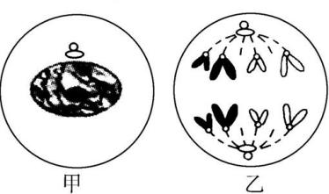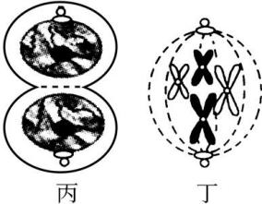

A.上述细胞有丝分裂的顺序是甲→丁→乙→丙

B.显微镜下观察到最多的细胞处于甲时期

C.开始出现染色体的时期是丁;染色体开始转变成染色质形态的时期是丙

D.若某药物可抑制纺锤体形成,则它极可能是作用于丙图

6.要鉴别一个正在进行有丝分裂的细胞是高等植物细胞还是动物细胞,不可行的方法是检查 (　　)

A.DNA的自我复制方式 B.是否有细胞壁

C.胞质分裂的方式 D.是否有中心体参与

7.如下图是对动物细胞有丝分裂时染色体数(a)、染色单体数(b)和DNA分子数(c)的统计图。下列解释肯定不正确的是 (　　)

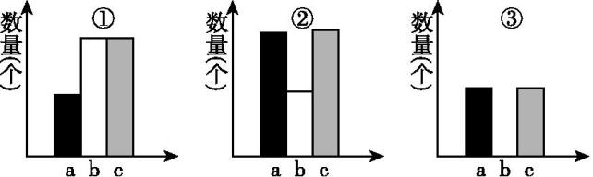

A.①可以用于表示细胞分裂的前期 B.①时染色体可能螺旋化程度最高

C.间期用②表示最恰当 D.③可表示细胞分裂完成

8.有丝分裂使亲代细胞和子代细胞之间保持了遗传性状的稳定,这是因为( )

A.亲代细胞的染色体复制后平均分配到两个子代细胞中

B.中心粒复制以后分别移向两极

C.纺锤丝均匀分布在细胞中

D.分裂期细胞质进行了均等分裂

9.如图表示动物细胞细胞周期中DNA含量的变化。下列相关叙述正确的是( )

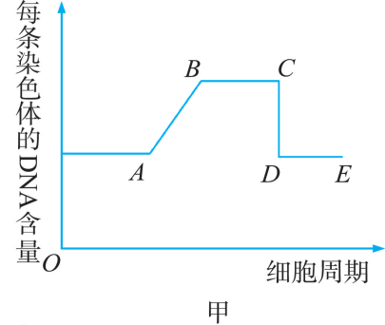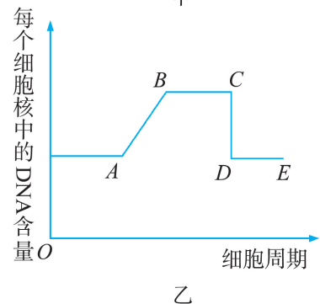

A.两图中AB 段的变化原因相同

B.两图中CD 段的变化原因相同

C.两图中的DE 段均会在两个新细胞间出现许多囊泡

D.两图中BC段中染色体数与DNA分子数之比均保持1∶2

10.在细胞增殖过程中,DNA的含量会发生变化。通过测定一定数量细胞的DNA 含量,可分析其细胞周期。根据细胞DNA含量不同,将某种能连续增殖的细胞群分为三组,每组的细胞数如图所示。下列有关说法错误的是

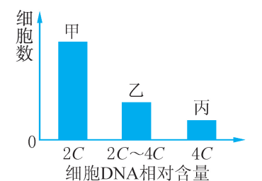A.乙组细胞正在进行DNA复制 B.细胞分裂间期的时间比分裂期长

C.丙组中只有部分细胞的染色体数目加倍 D.将周期阻断在DNA 复制前会导致甲组的细胞数减少

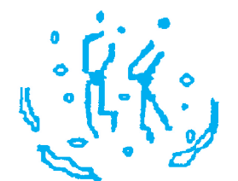11.如右图所示为细胞周期中部分细胞核的变化示意图。此过程( )

A.发生在细胞分裂期的末期,核膜再度出现

B.发生在细胞周期的分裂间期,染色质复制

C.发生在细胞分裂期的前期,核膜逐渐解体

D.发生在细胞分裂期的中期,染色体螺旋化缩短变粗

12.图1、图2分别表示某种生物细胞有丝分裂过程中某一时期的模式图,图3表示有丝分裂过程中不同时期每条染色体上DNA分子数目的变化,图4表示有丝分裂中不同时期染色体和核DNA数量的关系。下列有关叙述错误的是(　　)

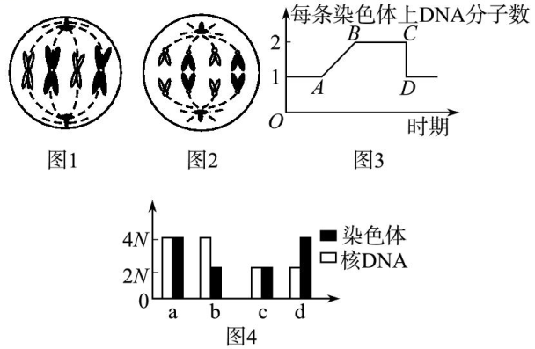

A.图1所示细胞中共有4条染色体,8个DNA分子;图2所示细胞中共有0条姐妹染色单体

B.图3中*BC*段的就是图1所示细胞;完成图3中*CD*段变化的细胞的分裂时期是后期

C.有丝分裂过程中不会出现图4中d所示的情况

D.图4中b可对应图3中的*BC*段

13图甲表示某种哺乳动物细胞在正常培养时,所测得的细胞中DNA 含量在整个细胞群体中的分布情况。当用某种化合物处理该细胞并培养几小时后,DNA 的含量分布如图乙所示。该化合物所起的作用是( )

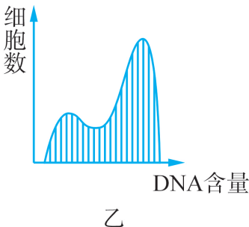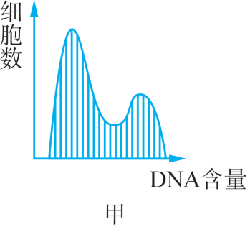 A.抑制DNA复制的起始 B.刺激不受控制的细胞分裂

C.在任何阶段都抑制DNA复制 D.抑制细胞质分裂

14.如图表示动物细胞周期的图解,请据图回答:

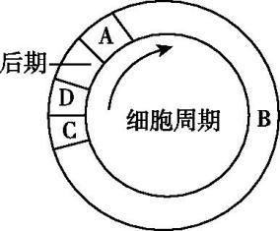

(1)在B时期主要发生的变化是 　 。

(2)中心体复制与中心体分开分别发生在[　　]　　　　和[　　]　　　　。植物细胞与动物细胞有丝分裂的不同主要发生在[　　]　　　 　和[　　]　 　　过程中。

(3)若该图为人（2n=46）的细胞周期,则在C时期细胞核中染色体数、DNA分子数、姐妹染色单体数分别为　　　　 　　。

15.用光学显微镜观察有丝分裂过程,若从细胞周期的时间考虑,应选择下表中哪种植物作为实验材料 (　　)

|  |  |  |  |  |
| --- | --- | --- | --- | --- |
| 选项 | 植物 | 细胞周期时间/h | | |
| 分裂间期 | 分裂期 | 合计 |
| A | 物种A | 10.6 | 0.4 | 11 |
| B | 物种B | 18 | 0.5 | 18.5 |
| C | 物种C | 16.5 | 2 | 18.5 |
| D | 物种D | 10.4 | 2.3 | 12.7 |

16.下列关于洋葱根尖分生区细胞有丝分裂实验的叙述中,错误的是 (　　)

A.分裂间期比分裂期时间长

B.如果利用药物抑制DNA合成,细胞将停留在分裂间期

C.不是所有细胞都处于细胞周期中

D.细胞周期可分为前、中、后、末四个时期

17.下列关于实验过程的描述中,不正确的是 (　　)

A.解离的目的是使细胞彼此分离

B.漂洗的目的是为了洗去根尖上的盐酸,避免与碱性染料发生中和反应

C.压片可将根尖细胞压成单层,使之不相互重叠

D.当看到一个中期细胞时,要注意观察它如何进入后期、末期

18.用高倍显微镜观察洋葱根尖分生区细胞的有丝分裂,下列叙述正确的是 (　　)

A.处于分裂间期和中期的细胞数目大致相等

B.视野中不同细胞的染色体数目可能不相同

C.选择某个细胞可持续观察它的整个分裂过程

D.处于分裂中期的细胞,可清晰地看到赤道面和染色体

19.下列有关“制作并观察植物细胞有丝分裂的临时装片”实验的叙述,正确的是 (　　)

A.解离的目的是使染色体离开细胞核

B.漂洗的目的是洗去染色剂,避免染色过度

C.使用龙胆紫溶液的目的是使染色体着色

D.盖好盖玻片后压片的目的是使染色体分散开

20.生长健壮的小麦根尖,经过解离、漂洗、染色、制片过程,制成临时装片,放在显微镜下观察。欲观察到细胞有丝分裂的前、中、后、末几个时期 (　　)

A.应该选一个处于间期的细胞,持续观察它从间期到末期的全过程

B.如果在低倍镜下看不到细胞,可改用高倍物镜继续观察

C.如果在一个视野中不能看全各个时期,可移动装片从周围细胞中寻找

D.如果视野过暗,可以转动细准焦螺旋增加视野的亮度

21.某同学做有丝分裂实验时检查了正处在分裂各时期的1000个洋葱根尖细胞,发现其中681个处于前期,139个处于中期,23个处于后期,157个处于末期。据此分析洋葱根尖细胞有丝分裂各时期中时间最短的是 (　　)

A.前期 B.中期 C.后期 D.末期

22.下图是某同学进行“制作并观察洋葱根尖细胞有丝分裂的临时装片”活动时截取的4个时期的细胞图像。下列叙述正确的是 (　　)

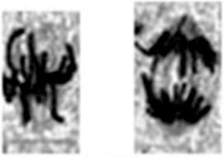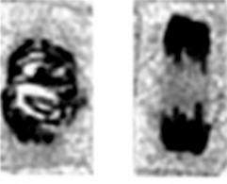

　　　　 ①　　　　②　　 　③　 ④

A. 该同学的装片制作过程依次为解离、染色、漂洗和制片

B. 依据细胞周期先后将图中4个时期排序,应为③①②④

C. 一段时间后,图④的细胞将分裂成两个如图③的细胞

D. 分裂间期核内无染色体,所以不会被碱性染料染上颜色

23.用显微镜观察洋葱表皮细胞时,一般不能观察到染色体的原因是 (　　)

A.染色体未染上色 B.染色体没有复制

C.洋葱表皮细胞没有细胞核 D.洋葱表皮细胞一般不分裂

24.同学甲在做观察植物细胞有丝分裂实验时,先用水培法培养洋葱使其生根,然后切取1~5cm 的根尖数根,把它们浸在质量分数为10%的盐酸中解离,再将根尖移入质量浓度为0.01g/mL的龙胆紫溶液中染色,最后制片观察,结果他未能在一个视野中找到分生区的细胞。同学乙用甲培养的洋葱根规范操作,找到分生区后没有发现处于分裂期的细胞,于是他耐心等待,可最终还是未能观察到。请回答下列问题:

(1)造成甲同学未能找到分生区细胞的不当操作是 。原因是如此操作会造成 。

(2)甲同学在制片过程中的另一个不当之处是 。这样操作会影响 。

(3)乙同学耐心等待还是未能观察到分裂期细胞。其原因是 。

他若想找到分裂期细胞,应如何操作? 。

答案 练习1

1C 2D 3B 4C 5D 6C 7C 8C 9A 10A 11D 12C 13C **14C** 15B

16.(1)完成DNA分子的复制(2)前期、中期、后期　(3)1∶0∶1

17.(1)分裂间　③　(2)前、中、后　②①⑤(3)末　④　高尔基体和线粒体(4)下一个细胞周期(或间期)(5)亲、子代细胞核内DNA含量和染色体数保持不变(6)如图

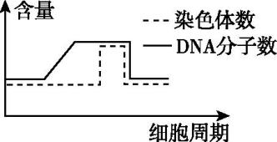

答案 练习2

1C 2C 3B 4C 5D 6A 7C 8A 9A 10D 11C 12B 13D

14.(1)DNA的复制和蛋白质的合成 (2)B　间期　C　前期　C　前期　A　末期 (3)46、92、92

15D 16D 17D 18B 19C 20C 21C 22B 23D

24.(1)切取1~5cm 的根尖切取根尖太长,视野中有大量的伸长区、成熟区的细胞,干扰了分生区细胞的观察(2)未漂洗 染色效果

(3)分生区细胞经盐酸解离后已经死亡,不再继续分裂 应该慢慢地移动装片,在不同的视野中寻找分裂期的细胞